Radius 10/25/78 Außen 5,0 m (HW)

KANN Baustoffwerke

Eigenschaften

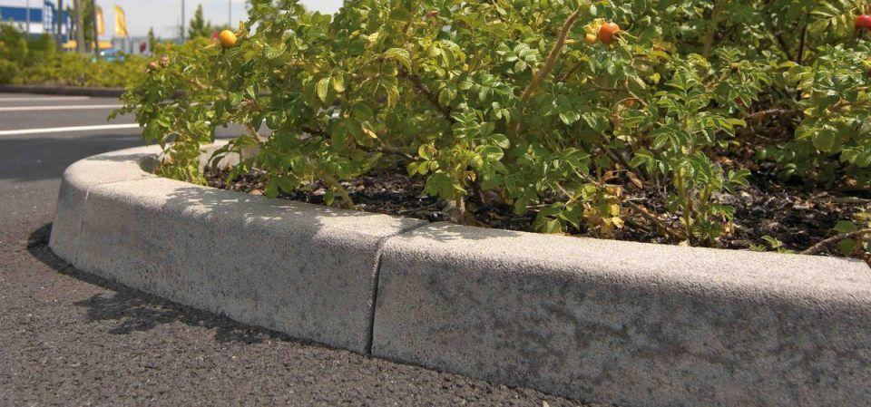

GTIN:

4024991098637

HAN:

861202

Farbton

grau

Oberfläche

glatt

Sonderform

Kurvenstein

Werkstoff

Beton

Breite (mm)

100,00

Höhe (mm)

250,00

Länge (mm)

780,00